МОСКОВСКИЙ АВИАЦИОННЫЙ ИНСТИТУТ

(НАЦИОНАЛЬНЫЙ ИССЛЕДОВАТЕЛЬСКИЙ УНИВЕРСИТЕТ)

Институт №8 «Информационные технологии и прикладная математика»

Кафедра 806 «Вычислительная математика и программирование»

**Лабораторная работа №3**

**по курсу «Параллельная обработка данных»**

**Технология MPI и технология CUDA. MPI-IO**

Выполнил: В.А. Петросян

Группа: 8О-408Б-17

Преподаватели: К.Г. Крашенинников,

А.Ю. Морозов

Москва, 2020

**Условие**

**Цель работы :** Совместное использование технологии MPI и технологии CUDA. Применение библиотеки алгоритмов для параллельных расчетов Thrust. Реализация метода Якоби. Решение задачи Дирихле для уравнения Лапласа в трехмерной области с граничными условиями первого рода. Использование механизмов MPI-IO и производных типов данных.

**Вариант 1**: MPI_Type_create_subarray. (Обмен граничными слоями через bsend, контроль сходимости allgather)

**Программное и аппаратное обеспечение**

Сведения о системе:

1. Процессор: Intel Core i7-Q720 1.60GHz
2. Количество ядер 4.
3. Количество потоков 8.

 4. Оперативная память: 8 ГБ

 5. HDD: 465 ГБ

Программное обеспечение:

 1. OS: Windows 7

 2. IDE: Visual Studio 2019

 3. Компиляторы: nvcc and mpic++

**Метод решения**

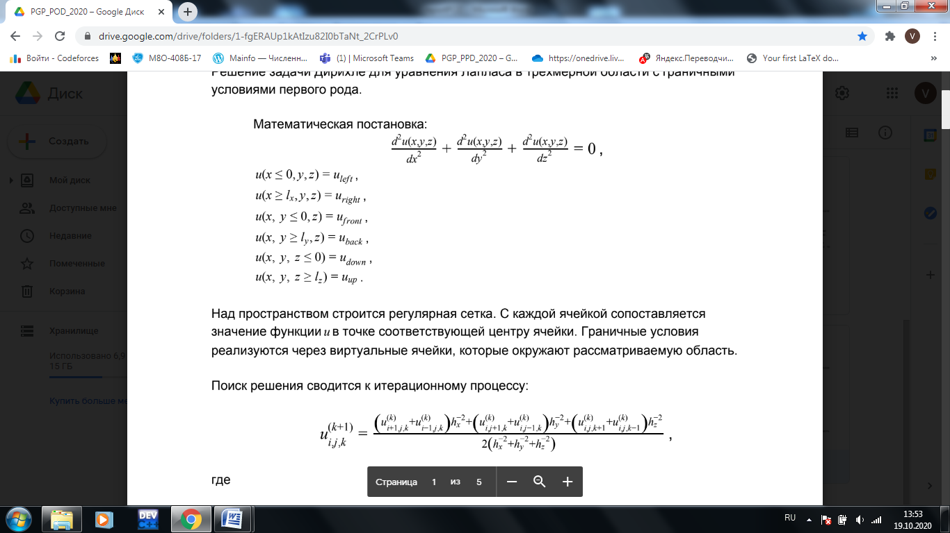

Опишу немного логику работы с данными. Допустим размер блока, который обсчитывает один процесс это x * y * z. Мы выделим на каждое измерение два дополнительных элемента для хранения граничных условий. Теперь блок имеет размер (x + 2) * (y + 2) * (z + 2) . Храним данные блока в виде одномерного массива, но обращаемся к нему как к трёхмерному. Чтобы было проще взаимодействовать с массивом, напишем пару макросов для правильного доступа по индексу к данным.

// Индексация внутри блока

#define _i(i, j, k) (((k) + 1)*(blockY + 2)*(blockX + 2) + ((j) + 1)*(blockX + 2) + (i) + 1)

#define _ix(id) (((id) % (blockX + 2)) - 1)

#define _iy(id) ((((id) % ((blockY + 2) * (blockX + 2))) / (blockX + 2)) - 1)

#define _iz(id) ( ( (id) / ((blockY + 2) * (blockX + 2)) ) - 1)

Пока не достигнем нужной точности *ε* будем делиться нашими данными с соседними по сетке процессами.

**Описание программы**

MPI_Status status;

MPI_Init(&argc, &argv);

MPI_Comm_size(MPI_COMM_WORLD, &numproc); - общее количество процессов.

MPI_Comm_rank(MPI_COMM_WORLD, &id); - номер нашего процесса 0 <= id < numproc.

MPI_Bcast(&blockX, 1, MPI_INT, 0, MPI_COMM_WORLD); - “Широковещательное сообщение” передает всем процессам значение переменной blockX.

ib = _ibx(id); - индексация процесса в сетке блоков по x

jb = _iby(id); - индексация процесса в сетке блоков по y

kb = _ibz(id); - индексация процесса в сетке блоков по z

int buffer_size = 12 * sizeOfBuff * sizeof(double) + 12 * MPI_BSEND_OVERHEAD;

double *buffer = (double *)malloc(buffer_size);

MPI_Buffer_attach(buffer, buffer_size); - через этот буфер процесс будет общаться со всеми остальными. Я выделим место с двойным запасом.

for(i = -1; i <= blockX; i++){

   for(j = -1; j <= blockY; j++){

       for(k = -1; k <= blockZ; k++){

           data[_i(i, j, k)] = startU; - инициализация начальным условием

       }

   }

}

__global__ void kernel_copy_xy(double *plane, double *data, int blockX, int blockY, int blockZ, int k, bool direction, double defVal){

    int idx = blockIdx.x * blockDim.x + threadIdx.x;

    int idy = blockIdx.y * blockDim.y + threadIdx.y;

    int offsetx = blockDim.x * gridDim.x;

    int offsety = blockDim.y * gridDim.y;

    int i, j;

    if( direction == true ){

        for(j = idy; j < blockY; j += offsety){

            for(i = idx; i < blockX; i += offsetx){

                plane[j * blockX + i] = data[_i(i, j, k)];

            }

        }

    }

    else{

        if( plane != NULL ){

            for(j = idy; j < blockY; j += offsety){

                for(i = idx; i < blockX; i += offsetx){

                    data[_i(i, j, k)] = plane[j * blockX + i];

                }

            }

        }

        else{

            for(j = idy; j < blockY; j += offsety){

                for(i = idx; i < blockX; i += offsetx){

                    data[_i(i, j, k)] = defVal;

                }

            }

        }

    }

}

Выше приведён код ядра, которое копирует значения между CPU и GPU в двух направлениях. Поведение определяется с помощью булевского флага **direction**. Если его значение **True**, то нужно с GPU копировать значения на CPU, иначе наоборот.

При копировании на GPU есть свои нюансы. Чтобы не писать много ядер, всё было максимально компактно помещено в одно ядро, работающее с плоскостью XY в данном случае. Так как некоторые процессы ничего не получают от соседей по сетке процессов, то для них массив plane ничего не будет содержать. Можно было конечно в цикле на CPU инициализировать plane граничными значениями, но я выбрал другой путь. Добавил вложенный if, который проверяет если plane == NULL, то GPU сам инициализирует данные граничными значениями, которые передаются через параметр **defVal**.

В ядре есть два условных оператора. Считаю, что это не вызовет дивергенции потоков потому что если процесс крайний по какому-то из трёх измерений, то у него все значения будут инициализированы одинаковым образом. Возможно, я допускаю ошибку, написав всё компактно в одном ядре, и если разобью код на отдельные ядра, то программа заработает быстрее.

Код ядра, который подсчитывает значения для конкретного процесса, не представляет особого интереса. Используется трехмерная сетка для сохранения логики доступа к массиву как в 7 лабораторной работе. Цикл почти никак не изменился.

После подсчета значений приходится запустить ядро заполнения ошибок, которое в коде называется **kernel2.** Оно во все внутренние значения записывает модуль разности текущего и предыдущего шага, а во все граничные ячейки записывает ноль. Далее вызывается поиск максимального значения из библиотеки thrust, который возвращает нам нашу локальную ошибку. У thrust очень приятный интерфейс работы, напоминающий STL из C++. В вычислительной части больше ничего не менял. Обмен ошибками происходит точно так же как в предыдущей лабораторной работе.

Стоит уделить особое внимание записи данных в файл. Если в прошлой лабораторной работе мы использовали схему пересылки всеми процессами значений нулевому процессу, у которого был открыт файл на запись, то теперь всё иначе. Теперь все процессы пишут в один файл параллельно.

По варианту использую MPI_Type_create_subarray.

MPI_Datatype filetype;

int array_of_sizes[3] = { gridZ * blockZ, gridY * blockY, gridX * blockX * n_size};

int array_of_subsizes[3] = { blockZ, blockY, blockX * n_size};

int array_of_starts[3] = {_ibz(id) * blockZ,_iby(id) * blockY, _ibx(id) * blockX * n_size};

MPI_Type_create_subarray(3, array_of_sizes, array_of_subsizes, array_of_starts, MPI_ORDER_C , MPI_CHAR, &filetype);

MPI_Type_commit(&filetype);

Запись в файл происходит при помощи созданного типа filetype. Он определяет для каждого процесса, каким образом нужно делать смещения при записи данных в файл.

MPI_File fp;

MPI_File_delete(outputFile.c_str(), MPI_INFO_NULL);

MPI_File_open(MPI_COMM_WORLD, outputFile.c_str(), MPI_MODE_CREATE |  MPI_MODE_WRONLY, MPI_INFO_NULL, &fp);

MPI_File_set_view(fp, 0, MPI_CHAR, filetype, "native", MPI_INFO_NULL);

MPI_File_write_all(fp, buff, (blockX) * (blockY) * (blockZ) * n_size,  MPI_CHAR, MPI_STATUS_IGNORE);

MPI_File_close(&fp);

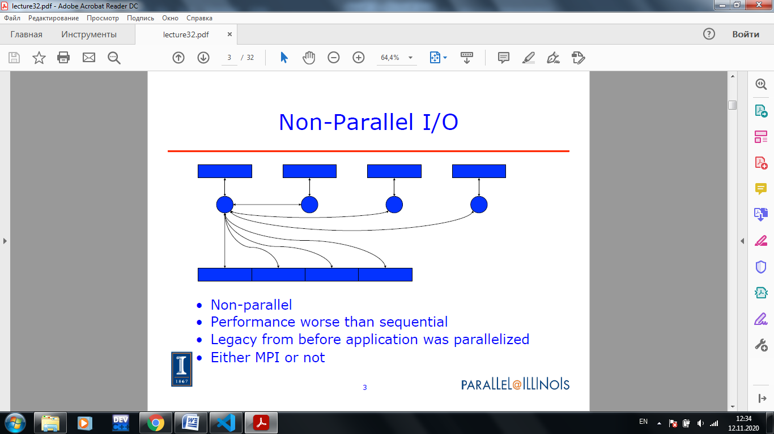

Плюсы :

* Нет необходимости подключать специализированную библиотеку по вводу/выводу данных.
* Проще логика записи данных в файл.

Минусы:

* Из-за того что запись в файл идёт через один процесс у нас появляется «узкое горлышко», которое превращает код из параллельного в последовательный.

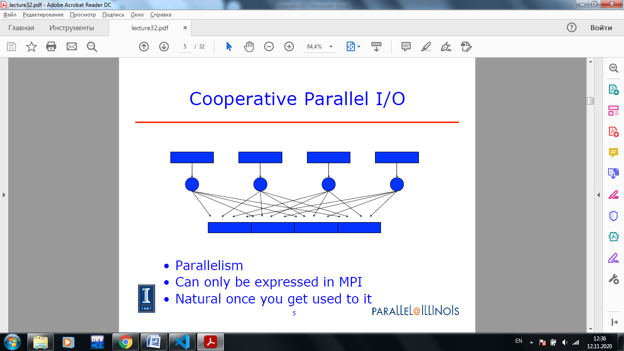

Плюсы :

* Больше нет «узкого горлышка»

Минусы:

* Зависимость от специализированных библиотек по вводу/выводу данных.
* Приходится разбираться как именно будут происходить смещения при записи данных в файл для каждого процесса.

**Результаты**

**Общий размер задачи 30 х 30 х 30**

Размер Сетки <<< dim3(16, 16, 16), dim3(32, 4, 4) >>>

|  |  |  |  |
| --- | --- | --- | --- |
| **Time** | **gridX** | **gridY** | **gridZ** |
| 4.8481 | 1 | 1 | 1 |
| 9.52896 | 1 | 1 | 2 |
| 19.7348 | 1 | 2 | 2 |
| 6.23902 | 3 | 2 | 1 |
| 41.8693 | 2 | 2 | 2 |

Размер Сетки <<< dim3(8, 8, 8), dim3(32, 4, 4) >>>

|  |  |  |  |
| --- | --- | --- | --- |
| **Time** | **gridX** | **gridY** | **gridZ** |
| 2.33294 | 1 | 1 | 1 |
| 4.36011 | 1 | 1 | 2 |
| 9.46814 | 1 | 2 | 2 |
| 3.01707 | 3 | 2 | 1 |
| 21.4179 | 2 | 2 | 2 |

Размер Сетки <<< dim3(4, 4, 4), dim3(32, 4, 4) >>>

|  |  |  |  |
| --- | --- | --- | --- |
| **Time** | **gridX** | **gridY** | **gridZ** |
| 1.94265 | 1 | 1 | 1 |
| 3.60383 | 1 | 1 | 2 |
| 7.57626 | 1 | 2 | 2 |
| 2.55494 | 3 | 2 | 1 |
| 18.2521 | 2 | 2 | 2 |

Размер Сетки <<< dim3(2, 2, 2), dim3(32, 4, 4) >>>

|  |  |  |  |
| --- | --- | --- | --- |
| **Time** | **gridX** | **gridY** | **gridZ** |
| 2.00564 | 1 | 1 | 1 |
| 3.60328 | 1 | 1 | 2 |
| 7.48675 | 1 | 2 | 2 |
| 2.57147 | 3 | 2 | 1 |
| 18.0287 | 2 | 2 | 2 |

Размер Сетки <<< dim3(1, 1, 1), dim3(32, 4, 4) >>>

|  |  |  |  |
| --- | --- | --- | --- |
| **Time** | **gridX** | **gridY** | **gridZ** |
| 2.66088 | 1 | 1 | 1 |
| 4.26865 | 1 | 1 | 2 |
| 8.26073 | 1 | 2 | 2 |
| 2.91212 | 3 | 2 | 1 |
| 18.8379 | 2 | 2 | 2 |

Размер Сетки <<< dim3(1, 1, 1), dim3(8, 8, 8) >>>

|  |  |  |  |
| --- | --- | --- | --- |
| **Time** | **gridX** | **gridY** | **gridZ** |
| 2.76112 | 1 | 1 | 1 |
| 4.37526 | 1 | 1 | 2 |
| 8.20594 | 1 | 2 | 2 |
| 2.57614 | 3 | 2 | 1 |
| 18.2226 | 2 | 2 | 2 |

Размер Сетки <<< dim3(1, 1, 1), dim3(4, 4, 4) >>>

|  |  |  |  |
| --- | --- | --- | --- |
| **Time** | **gridX** | **gridY** | **gridZ** |
| 9.81771 | 1 | 1 | 1 |
| 11.5817 | 1 | 1 | 2 |
| 15.7241 | 1 | 2 | 2 |
| 4.11858 | 3 | 2 | 1 |
| 25.6839 | 2 | 2 | 2 |

**Общий размер задачи 40 х 40 х 40**

Размер Сетки <<< dim3(16, 16, 16), dim3(32, 4, 4) >>>

|  |  |  |  |
| --- | --- | --- | --- |
| **Time** | **gridX** | **gridY** | **gridZ** |
| 12.2892 | 1 | 1 | 1 |
| 22.4799 | 1 | 1 | 2 |
| 43.3202 | 1 | 2 | 2 |
| 77.3324 | 2 | 2 | 2 |

Размер Сетки <<< dim3(8, 8, 8), dim3(32, 4, 4) >>>

|  |  |  |  |
| --- | --- | --- | --- |
| **Time** | **gridX** | **gridY** | **gridZ** |
| 6.44637 | 1 | 1 | 1 |
| 10.7165 | 1 | 1 | 2 |
| 20.5984 | 1 | 2 | 2 |
| 40.4748 | 2 | 2 | 2 |

Размер Сетки <<< dim3(4, 4, 4), dim3(32, 4, 4) >>>

|  |  |  |  |
| --- | --- | --- | --- |
| **Time** | **gridX** | **gridY** | **gridZ** |
| 5.47565 | 1 | 1 | 1 |
| 8.63293 | 1 | 1 | 2 |
| 16.6117 | 1 | 2 | 2 |
| 33.9354 | 2 | 2 | 2 |

Размер Сетки <<< dim3(2, 2, 2), dim3(32, 4, 4) >>>

|  |  |  |  |
| --- | --- | --- | --- |
| **Time** | **gridX** | **gridY** | **gridZ** |
| 5.56286 | 1 | 1 | 1 |
| 8.36452 | 1 | 1 | 2 |
| 17.2477 | 1 | 2 | 2 |
| 33.7588 | 2 | 2 | 2 |

Размер Сетки <<< dim3(1, 1, 1), dim3(32, 4, 4) >>>

|  |  |  |  |
| --- | --- | --- | --- |
| **Time** | **gridX** | **gridY** | **gridZ** |
| 10.4391 | 1 | 1 | 1 |
| 13.3105 | 1 | 1 | 2 |
| 20.6579 | 1 | 2 | 2 |
| 38.4926 | 2 | 2 | 2 |

Размер Сетки <<< dim3(1, 1, 1), dim3(8, 8, 8) >>>

|  |  |  |  |
| --- | --- | --- | --- |
| **Time** | **gridX** | **gridY** | **gridZ** |
| 8.77947 | 1 | 1 | 1 |
| 11.8805 | 1 | 1 | 2 |
| 19.8014 | 1 | 2 | 2 |
| 38.8192 | 2 | 2 | 2 |

Размер Сетки <<< dim3(1, 1, 1), dim3(4, 4, 4) >>>

|  |  |  |  |
| --- | --- | --- | --- |
| **Time** | **gridX** | **gridY** | **gridZ** |
| 38.5474 | 1 | 1 | 1 |
| 40.7146 | 1 | 1 | 2 |
| 47.7539 | 1 | 2 | 2 |
| 63.8355 | 2 | 2 | 2 |

**Температурный срез для задачи 52 х 52 х 52**

* Для z = 2

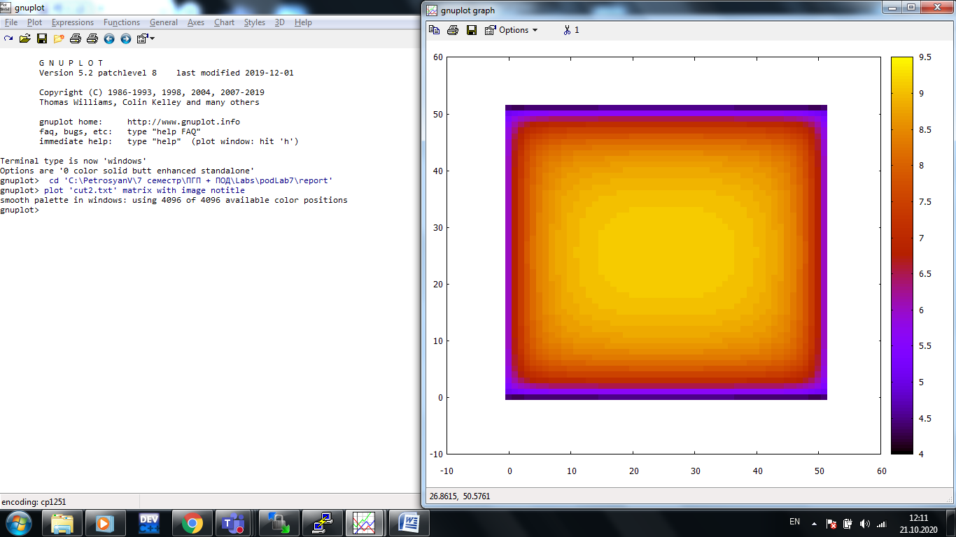

* Для z = 7

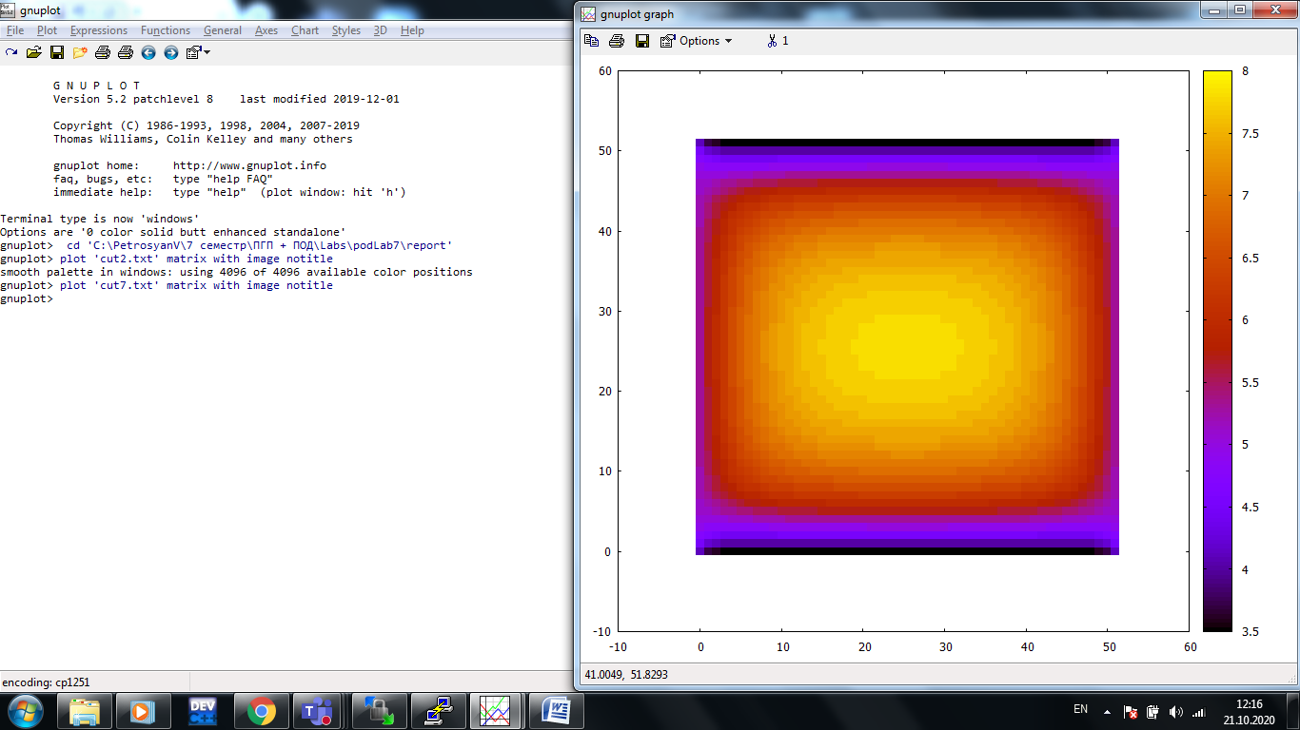

* Для z = 13

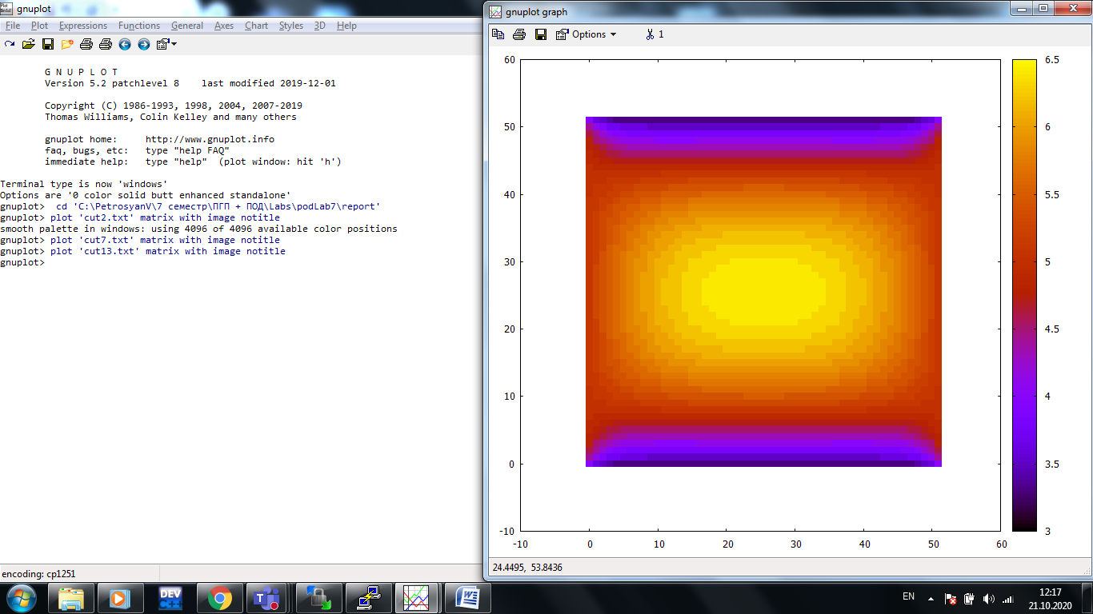

* Для z = 19

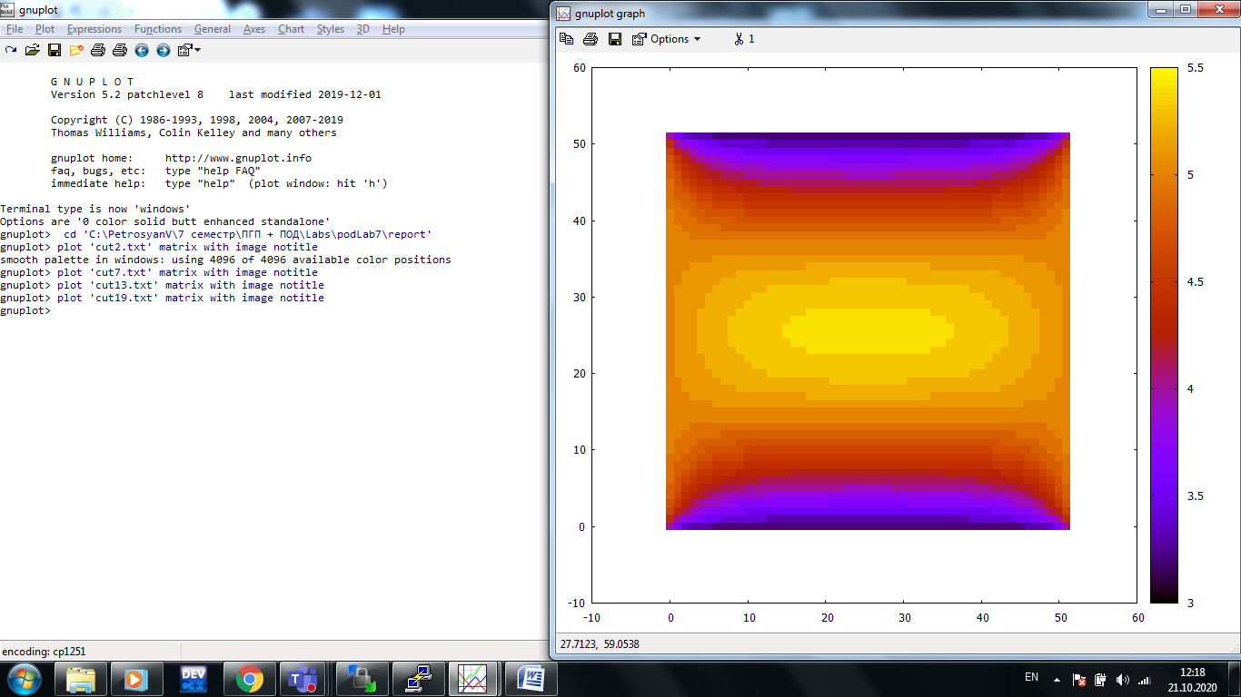

* Для z = 25

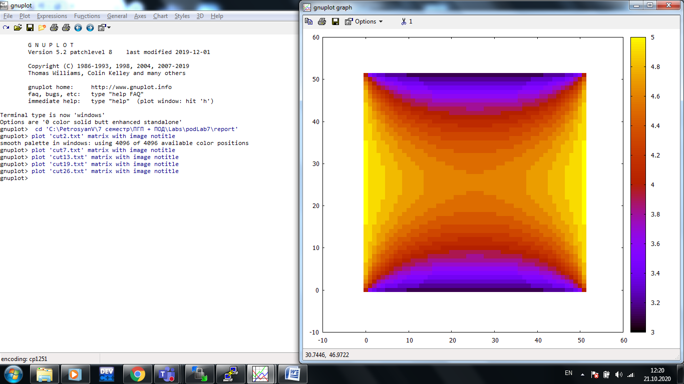

**Выводы**

В данной лабораторной работе все основные расчеты выполняются на GPU. Несмотря на это, сильного выигрыша по времени не наблюдается. Сделав бенчмарки кода данной лабораторной работы с кодами прошлых двух выяснил, что прирост составил всего 12%. Данный код можно разогнать как минимум в четыре раза, если поменять логику хранения данных. Отказаться от идеи хранения большого количества лишних элементов. Возможно, ещё имеет смысл использовать текстурную память так как в формуле используются смежные элементы по всем трём координатам. Всё зависит от размера решаемой задачи.